

CVTracker User’s Manual
Настанова з експлуатації

By IF-023 Java and Others

2012

ЗМІСТ
ЗМІСТ 2
Коротко про програму 3
Вкладка Resume 4
Вкладка Vacancy 5
Вкладка Statistics 6
Вкладка Settings 7
Налаштування поштових скриньок 8
Налаштування місця розташування 8
Налаштування технологій 9
Налаштування завантаження даних 9
Налаштування констант 10
Налаштування шаблонів 10

Коротко про програму

Програма CVTracker призначена для автоматичного моніторингу поштових скриньок, на які надходять листи із вакансіями та резюме від спеціалізованих сайтів. Користувач може переглядати інформацію про вакансії та резюме і фільтрувати її за датою надходження листа, місцем розташування та рядом інших параметрів.
Для використання програмного забезпечення CVTracker необхідно перейти у web-переглядачі на адресу http://domain:port/CVTracker,
де domain – IP-адреса комп’ютера, на якому встановлено CVTracker, або URL-адреса відповідного web-ресурсу,
port – порт, на якому працює CVTracker).
Якщо CVTracker встановлено на локальному комп’ютері, посилання матиме вигляд http://localhost:8080/CVTracker/.
Для входу до програми необхідно ввести логін та пароль (за замовчуванням обидва значення - test).

У програмі передбачено 4 вкладки, реалізовані у вигляді окремих web-сторінок: Resume, Vacancy, Settings та Statistics. Перемикання між вкладками здійснюється за допомогою відповідних кнопок у заголовку програми.

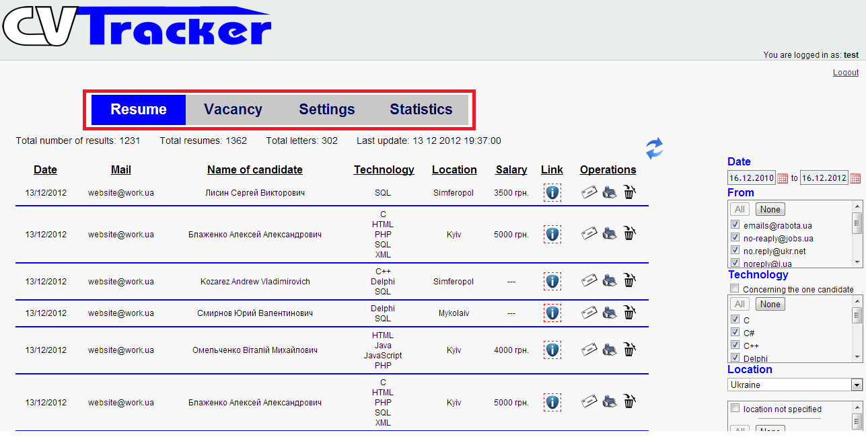

Завантаження нових листів з інформацією про резюме та вакансії і занесення інформації у базу даних відбувається автоматично щоранку. Час оновлення може бути змінено на вкладці Settings.

Вкладка Resume

Містить наступну інформацію про резюме: дата отримання листа, поштова скринька, з якої надійшов лист, ім’я кандидата, професійні навики, місце розташування, бажану зарплатню. Також виводиться посилання на сторінку резюме на відповідному сайті та кнопки операцій (переглянути лист, роздрукувати лист, видалити лист). Користувач має можливість змінити пріоритет кожного резюме (високий, середній та низький пріоритет відображаються позначками відповідно червоного, зеленого та жовтого кольору у відповідному стовбці) та додати до кожного резюме анотацію (примітку), для чого слід натиснути кнопку у вигляді блокнота.

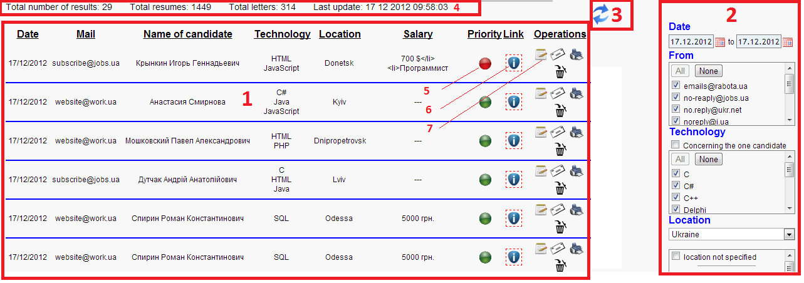

- Таблиця з резюме, що відповідають поточному фільтру.
- Фільтр резюме. Фільтрування здійснюється за датою, поштовими скриньками ресурсів, з яких надходять резюме, технологіями та місцем розташування.
- Кнопка оновлення сторінки.
- Інформація про загальну кількість резюме; кількість резюме, що задовольняють заданим умовам; загальну кількість листів та дату і час останнього оновлення бази резюме.
- Пріоритет резюме (при наведенні курсору на цю іконку буде відображено виринаюче вікно з анотацією).
- Посилання на сторінку резюме (при наведенні курсору на цю іконку буде відображено виринаюче вікно зі зменшеною копією сторінки резюме).
- Кнопка додавання анотації (при натисканні на цю іконку з’являється виринаючи вікно, у якому можна змінити пріоритет резюме та ввести анотацію до нього).

Вкладка Vacancy

Містить інформацію про вакансії: дата отримання листа, поштова скринька, з якої надійшов лист, ім’я кандидата, професійні навики, місце розташування, бажану зарплатню. Також виводиться посилання на сторінку вакансії на відповідному сайті та кнопки операцій (переглянути лист, роздрукувати лист, видалити лист).
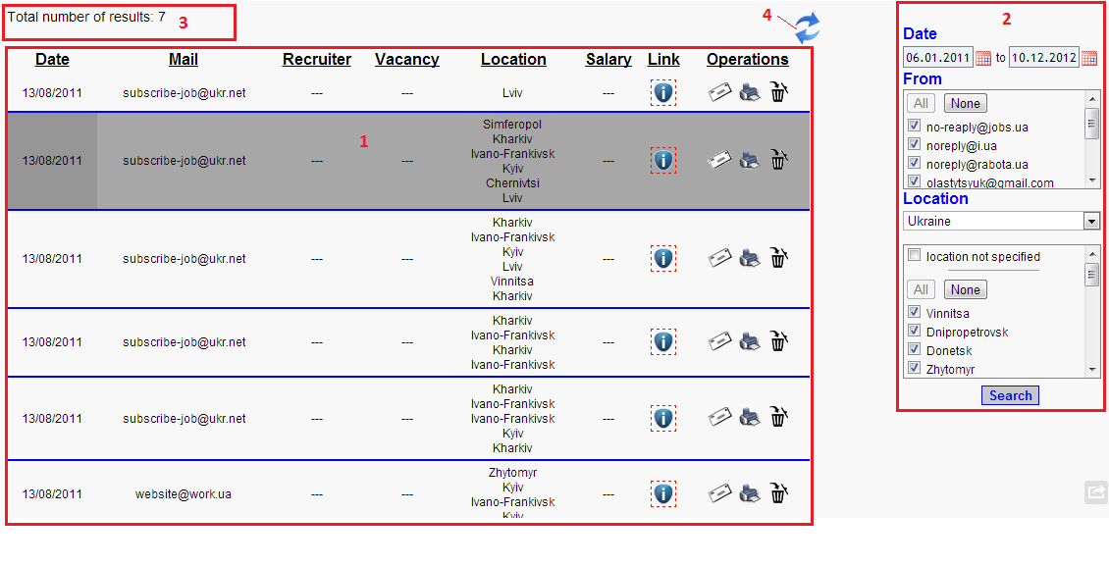
- Таблиця з вакансіями, що відповідають поточному фільтру.
- Фільтр вакансій. Фільтрування здійснюється за датою, поштовими скриньками ресурсів, з яких надходять резюме, та місцем розташування.
- Інформація про загальну вакансій, що задовольняють заданим умовам.
- Кнопка оновлення сторінки

Вкладка Statistics

Містить статистичну інформацію про резюме: розподіл технологій за місцями розташування (Locations and technologies), кількість резюме у кожному місці розташування (Locations) та розподіл листів від різних відправників за місцем розташування (Locations and mails).
Для кожного типу вибірки можна вказати початкову та кінцеву дату. Таблиця статистики дає можливість сортування за кожним стовбцем, а також перегляду інформації на сторінках по 10, 25, 50 та 100 записів.
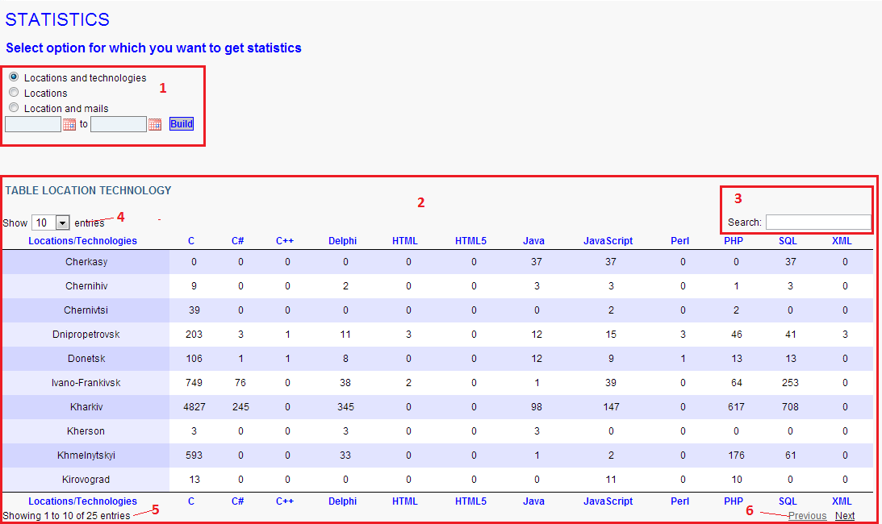

- Вибір типу статистики та початкової і кінцевої дати вибірки.
- Таблиця зі статистичною інформацією про резюме.
- Поле для пошуку даних у таблиці статистики
- Вибір кількості записів на сторінці
- Інформація про кількість записів, що відображаються
- Кнопки для переходу на попередню та наступну сторінку статистики

Вкладка Settings

Містить набір вкладок для налаштування параметрів програми. Дозволяє налаштувати поштові скриньки, з яких буде проводитися отримання листів з вакансіями та резюме, місця їх розташування, технології, місце розташування архівної копії листів та шаблони для автоматичного розпізнавання (парсинг) інформації у листах.
Також у налаштуваннях можна завантажити листи з архіву на жорсткому диску і здійснити позачергове завантаження листів з резюме та вакансіями із поштових скриньок.

- Налаштування поштових скриньок, із яких завантажуються листи з резюме та вакансіями.
- Налаштування місць розташування (додавання, видалення, редагування).
- Налаштування технологій (додавання, видалення, редагування).
- Завантаження даних з архіву та оновлення з e-Mail.
- Налаштування службових констант.
- Налаштування розпізнавання листів та резюме.
- Налаштування розпізнавання листів та вакансій.

Налаштування поштових скриньок
Дозволяє додавати, редагувати та видаляти поштові скриньки, з яких здійснюється завантаження листів із резюме та вакансіями .
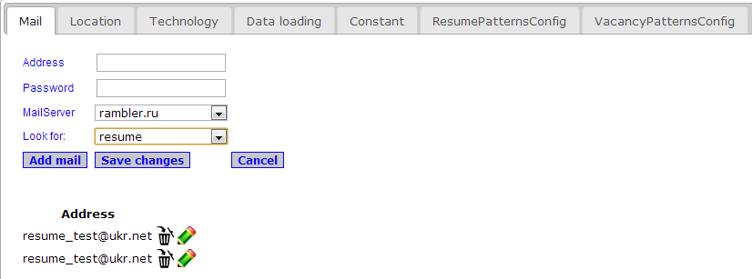

У полі Address слід вказати адресу e-Mail повністю, у полі Password – пароль до поштової скриньки. Поле MailServer дозволяє вибрати провайдера електронної пошти (rambler, ukr.net). Поле Look for вказує на те, яким чином опрацьовуватимуться листи, завантажені зі вказаної скриньки: як резюме чи як вакансії.

Налаштування місця розташування
Дозволяє додавати, редагувати та видаляти місця розташування вакансій та резюме.
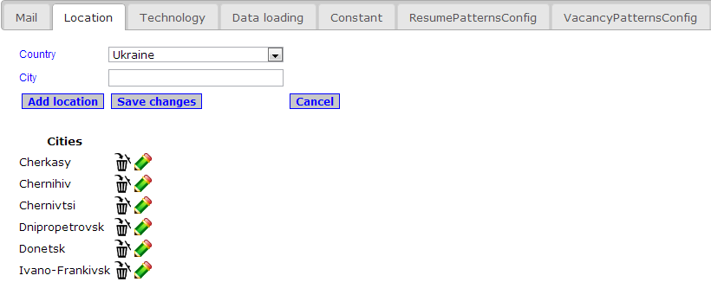

У полі Country необхідно обрати країну, до якої слід додати місто, а назву міста ввести у полі City.

Налаштування технологій
Дозволяє додавати, редагувати та видаляти технології, за якими ведеться пошук у резюме.
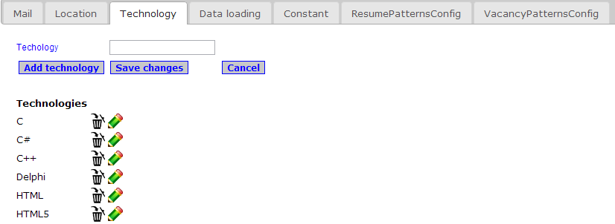

Налаштування завантаження даних
Дозволяє завантажити листи з архіву (папки) на жорсткому диску або ініціювати позачергову перевірку пошти для отримання листів з резюме чи вакансіями.
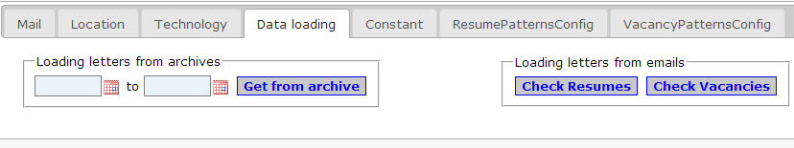
Для завантаження даних з архіву слід обрати діапазон дат. Місце розташування папок з архівами вказується на вкладці Constant.

Налаштування констант
Дозволяє налаштовувати константи, необхідні для роботи програми: країну за замовчуванням, місце розташування архівів з листами, URL-адресу проксі-сервера, а також періодичність автоматичного завантаження листів і кількість потоків обробки листів, що виконуються одночасно.
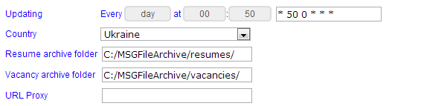

Налаштування шаблонів
Дозволяє налаштовувати шаблони регулярних виразів (regular expressions) для пошуку даних у листах та резюме / вакансіях. Можна змінювати шаблони для існуючих сайтів, або ж додавати власні.
Шаблони листів та резюме
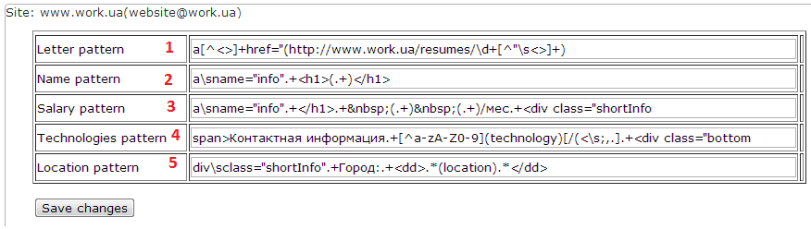
- Шаблон для пошуку посилання на резюме у листі.
- Шаблон для пошуку імені у резюме.
- Шаблон для пошуку заробітної плати у резюме.
- Шаблон для пошуку технологій у резюме.
- Шаблон для пошуку місця розташування у резюме.

Шаблони листів та вакансій
Шаблони для листів та вакансій мають схожу структуру і відрізняються лише тим, що шукають інформацію про компанію, яка створила вакансію, та про назву самої вакансії. У вакансіях не здійснюється пошук технологій.

УВАГА! Налаштування шаблонів вимагає певної кваліфікації та досвіду роботи з регулярними виразами. Не намагайтеся змінювати шаблони, якщо не впевнені у своїх діях!

Додавання та перевірка шаблонів

Додавання шаблонів листів та вакансій
У програмі CVTracker передбачено можливість додавання шаблонів листів та вакансій. Така потреба може виникнути у випадку використання сайту, для якого у CVTracker відсутні шаблони. Для додавання шаблону листа з резюме чи вакансіями потрібно на відповідній вкладці налаштування шаблонів обрати пункт Add new site with patterns.

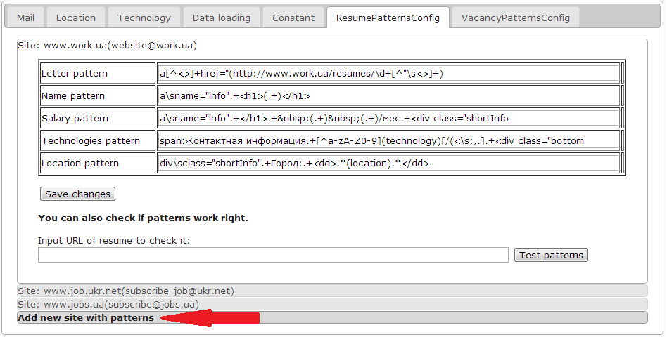

Після натискання на зазначеному пункті з’явиться форма, у яку необхідно ввести адресу електронної пошти, з якої надходять листи від сайту (у полі New e-mail) та відповідні регулярні вирази для шаблонів, а тоді натиснути кнопку Add new element.
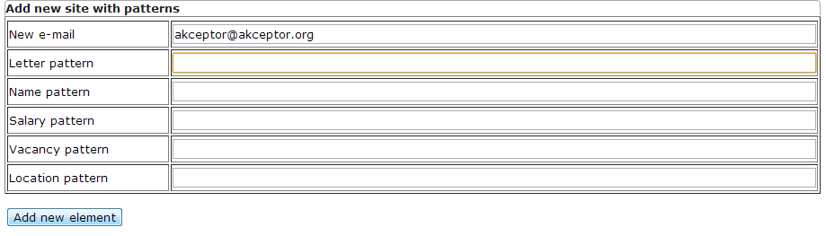
Шаблон буде додано до бази даних і надалі Ви зможете використовувати його у роботі.

УВАГА! Налаштування шаблонів вимагає певної кваліфікації та досвіду роботи з регулярними виразами.

Перевірка шаблонів листів та вакансій
Іноді у роботі сайтів, якими Ви користуєтеся для отримання резюме та вакансій, можуть відбуватися зміни. Змінитися може і шаблон листа, і у таких випадках CVTracker не зможе розпізнати у них необхідну інформацію.
Для того, щоб перевірити працездатність існуючого шаблону резюме чи вакансії, слід використати відповідне поле у вкладці налаштувань шаблонів. Під шаблоном для кожного сайту, з якого отримується інформація про вакансії та резюме передбачено можливість ввести URL існуючого резюме і ініціювати його розпізнавання (парсинг).

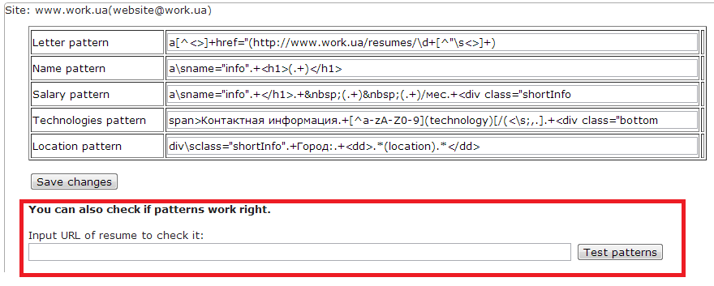
У поле Input URL of resume to check it слід ввести посилання на існуюче резюме. Після натискання на кнопку Test patterns на екран буде виведено інформацію про знайдену у резюме інформацію про ім’я, заробітну плату, тощо. У випадку, якщо якийсь із шаблонів не знайшов відповідної інформації буде виведено повідомлення «Not Found».
Для нотаток ☺

Під місцем розташування розуміють країну чи/та населений пункт (в базу внесено перелік обласних центрів України). Також існує можливість перегляду інформації про вакансії та резюме, для яких не вказано місце розташування
При наведенні курсору миші на піктограму посилання на резюме мініатюра відповідної сторінки виводиться у виринаючому вікні
При наведенні курсору миші на піктограму посилання на вакансію мініатюра відповідної сторінки виводиться у виринаючому вікні
Для редагування слід натиснути кнопку з олівцем – це завантажить інформацію з бази даних у відповідні поля, після внесення необхідних змін натисніть кнопку Save changes.
Для редагування слід натиснути кнопку з олівцем – це завантажить інформацію з бази даних у відповідні поля, після внесення необхідних змін натисніть кнопку Save changes
Про всяк випадок, резервна копія шаблонів знаходиться у папці CVTracker\WebContent\WEB-INF\info\

